ENDELIG RESULTAT
KRETSBANNER KONKURRANSE
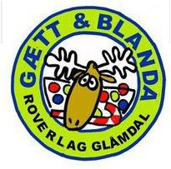
2015
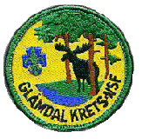
ENDERUD LEIRSTED
 | Patrulje | Gruppe | Totalsum
1 | Panda | Kongsvinger 2 | 320,5
2 | Bjørn | 1.Grue | 310,5
3 | Koala | Kongsvinger 2 | 278,5
4 | Ørn | 1.Grue | 249,5
5 | Bjørn jr. | 1.Skarnes | 238,5

